 | Liceo delle Scienze Umane  Liceo Economico Sociale  Liceo Linguistico  Liceo Musicale  Liceo Made in Italy  C. POERIO |  | 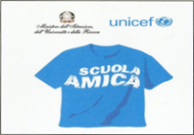 |  |  | 

PROGRAMMA ERASMUS+ ‘LIVING IN A DIGITAL AGE’ SLOVENIA(Celje) presso la Solski Center Celje

1° GIORNO Domenica 30/03/2025, | 2° GIORNO  Lunedi 31/03/25 | 3° GIORNO  Martedì 01/04/25, | 4° GIORNO Mercoledi 02/04/25, | 5° GIORNO  Giovedi 03/04/25 | 6° GIORNO  Venerdi 04/04/25 | 7° GIORNO  Sabato 05/04/25
ore 9:00  ingresso stazione ferroviaria di Foggia Ore 9:36  partenza per Venezia (Frecciarossa8816) Pranzo libero  Arrivo a Venezia alle 16:08 Partenza per Celje in bus privato Arrivo presso la scuola Solski Center Celje alle 20:30  Serata in famiglia | ore 8:00  -tour della scuola  -presentazione ufficiale del progetto  ore 10:00  -Visita al comune di Celje e incontro con il vice sindaco  ore 11:00  -caccia al tesoro nella città  Pomeriggio e serata in famiglia | ore 9:00  -inizio dei lavori  ore 9:30Workshop:  -uso creativo telefoni e fotografia  ore 10:30 Workshop: viaggiare nel futuro  e il cambiamento climatico  ore 12:10Workshop: danze Slovene-viaggio attraverso la tradizione  Ore 13:00Workshop: presentazioni(Italia-aspetti culturali e sociali dell’era digitale/risultati sondaggi applicazioni digitali a scuola  Pomeriggio e serata in famiglia | ore 9:00  E-learning- uso del web e applicazioni  ore 10:30  la connessione con il mondo digitale e quello analogico  ore 12:00 (pranzo a scuola)  ore 12:30  presentazione video delle mobilità svoltasi a Foggia, Seville e Stoccarda  Pomeriggio e serata in famiglia | ore 7:00 partenza in autobus privato  Viaggio alla scoperta interattiva della Grotta di Postumia(complesso carsico)e Bled(cittadina di attrazione turistica(lago di Bled/sorgenti naturali)  Pranzo libero  Serata in famiglia | ore 9:00  Workshop:La Pasqua in Slovenia  ore 10:00  Workshop:La Pasqua in Spagna, Germania e Italia  Ore 12:00  pranzo pasquale Sloveno(pranzo a scuola)  ore 13:00  Chiusura ufficiale del progetto/consegna certificati di partecipazione  pomeriggio e serata in famiglia | ore 9:00  partenza dalla scuola Solski Center Celje per Venezia in bus privato.  Pranzo libero  Partenza da Venezia ore 14:52  Arrivo stazione ferroviaria di Foggia ore 21.19 (Frecciarossa 8815)
30 MARZO-05 APRILE 2025
*visita a discrezione della famiglia ospitante : LJUBLJANA(capitale) e/o MARIBOR(cittadina in stile Rinascimentale lungo il fiume Drava)

SCUOLE PARTNER
 | 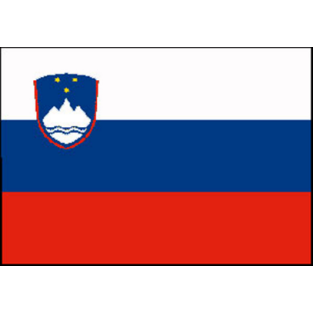 |  | 

